FORMULARIO DE INFORMACIÓN Y CONSENTIMIENTO INFORMADO ESCRITO
Orden de 8 de julio de 2009 (BOJA nº 152 de fecha 6 de agosto) por la que se dictan instrucciones a los Centros del Sistema Sanitario Público de Andalucía, en relación al procedimiento de Consentimiento Informado.

CENTRO SANITARIO  HOSPITAL UNIVERSITARIO REINA SOFÍA. CÓRDOBA |  |  | SERVICIO DE  CIRUGÍA ANAL
1 | DOCUMENTO DE INFORMACIÓN PARA (*) TRATAMIENTO DE LA FÍSTULA ANAL
Este documento sirve para que usted, o quien lo represente, dé su consentimiento para esta intervención. Eso significa que nos autoriza a realizarla.
Puede usted retirar este consentimiento cuando lo desee. Firmarlo no le obliga a usted a hacerse la intervención. De su rechazo no se derivará ninguna consecuencia adversa respecto a la calidad del resto de la atención recibida. Antes de firmar, es importante que lea despacio la información siguiente.
Díganos si tiene alguna duda o necesita más información. Le atenderemos con mucho gusto.

(*) Indicar el nombre del procedimiento/intervención a realizar; si es posible, además del nombre técnico que siempre debe figurar, puede tratar de expresarlo con un nombre más sencillo.

1.1 |  | LO QUE USTED DEBE SABER:
EN QUÉ CONSISTE. PARA QUÉ SIRVE:
Una fístula anal es una comunicación anormal entre el canal anal y la piel perianal (alrededor del ano)

Este procedimiento pretende eliminar el trayecto por el que se contaminan los tejidos perianales (alrededor del ano) en los que se producen los abscesos (acúmulos de pus).

CÓMO SE REALIZA:
Hay varios procedimientos para el tratamiento de la fístula anal:

- Canalizar la fístula y abrirla, colocando un hilo o una goma a través del hilo
- Extirpar el trayecto de la fístula
- Aplicar en la fístula una sustancia biológica (adhesivo tisular) para taparla

Puede ser necesario reparar el ano o colocar injertos. En fístulas complicadas donde la fístula comunica con otros órganos, puede ser necesario reparar ambos orificios. Es excepcional la necesidad de realizar un ano artificial.

Este procedimiento se hace bajo anestesia. El Servicio de Anestesia estudiará su caso y le informará del tipo de anestesia más adecuada para usted.

QUÉ EFECTOS LE PRODUCIRÁ:
La operación dejará una herida de tamaño y profundidad variables según la técnica que se emplee. Esta tendrá que ser curada diariamente hasta que cicatrice. Esta cicatrización puede tardar semanas.

EN QUÉ LE BENEFICIARÁ:
Desaparecerá la expulsión de pus por el ano, por lo que usted notará mejoría del dolor y las molestias que tenía.
Se evitará la aparición de nuevos abscesos (acúmulos de pus).

OTRAS ALTERNATIVAS DISPONIBLES EN SU CASO:
En su caso:

CENTRO SANITARIO  HOSPITAL UNIVERSITARIO REINA SOFÍA | SERVICIO DE  CIRUGÍA ANAL
QUÉ RIESGOS TIENE:
Cualquier actuación médica tiene riesgos. La mayor parte de las veces los riesgos no se materializan, y la intervención no produce daños o efectos secundarios indeseables. Pero a veces no es así. Por eso es importante que usted conozca los riesgos que pueden aparecer en este proceso o intervención.

- LOS MÁS FRECUENTES:
Suelen ser poco graves.
- Infección de la herida
- Sangrado de la herida
- Retención aguda de orina
- Inflamación de las paredes de las venas (Flebitis)
- Aumento del número de deposiciones
- Dolor prolongado en la zona de la operación.

- LOS MÁS GRAVES:
- Infección importante del ano y periné. El periné es la zona anatómica situada en los alrededores del ano y genitales.
- Incontinencia a gases e incluso a heces.
- Estrechez del ano (estenosis).
- Reproducción de la fístula.

- LOS DERIVADOS DE SUS PROBLEMAS DE SALUD:

SITUACIONES ESPECIALES QUE DEBEN SER TENIDAS EN CUENTA:
No existen contraindicaciones absolutas para esta intervención. Las enfermedades asociadas y la situación clínica del paciente componen el denominado riesgo quirúrgico, que ha de ser evaluado por los facultativos y asumido por el paciente. En cualquier caso, esta intervención podría ser desaconsejable en caso de descompensación de determinadas enfermedades, tales como diabetes, enfermedades cardiopulmonares, hipertensión arterial, anemias, etc.

OTRAS INFORMACIONES DE INTERÉS (a considerar por el/la profesional):

OTRAS CUESTIONES PARA LAS QUE LE PEDIMOS SU CONSENTIMIENTO:

- A veces, durante la intervención, se producen hallazgos imprevistos. Pueden obligar a tener que modificar la forma de hacer la intervención y utilizar variantes de la misma no contempladas inicialmente.

- A veces es necesario tomar muestras biológicas para estudiar mejor su caso. Pueden ser conservadas y utilizadas posteriormente para realizar investigaciones relacionadas con la enfermedad que usted padece. No se usaran directamente para fines comerciales. Si fueran a ser utilizadas para otros fines distintos se le pediría posteriormente el consentimiento expreso para ello. Si no da su consentimiento para ser utilizadas en investigación, las muestras se destruirán una vez dejen de ser útiles para documentar su caso, según las normas del centro. En cualquier caso, se protegerá adecuadamente la confidencialidad en todo momento.

- También puede hacer falta tomar imágenes, como fotos o videos. Sirven para documentar mejor el caso. También pueden usarse para fines docentes de difusión del conocimiento científico. En cualquier caso serán usadas si usted da su autorización. Su identidad siempre será preservada de forma confidencial.

CENTRO SANITARIO  HOSPITAL UNIVERSITARIO REINA SOFÍA |  | SERVICIO DE  CIRUGÍA ANAL
1.2 | IMÁGENES EXPLICATIVAS
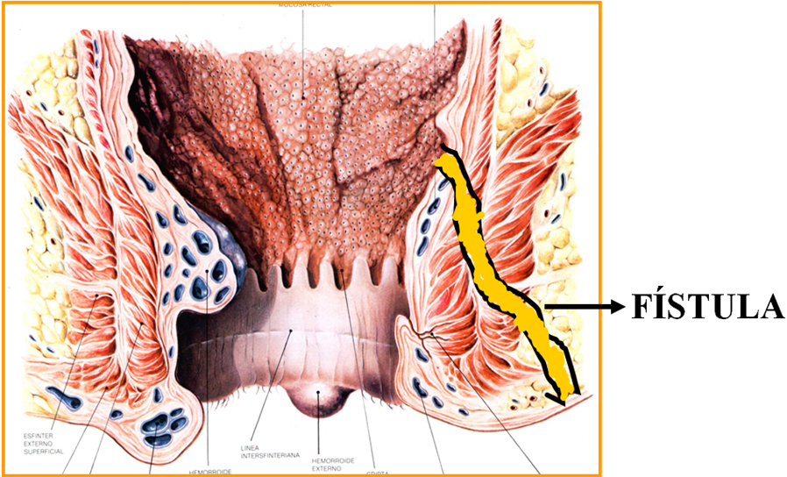
En este espacio podrán insertarse con carácter opcional imágenes explicativas, esquemas anatómicos, pictogramas etc. que faciliten y permitan explicar de manera más sencilla la información al paciente.

CENTRO SANITARIO  HOSPITAL UNIVERSITARIO REINA SOFÍA |  | SERVICIO DE  CIRUGÍA ANAL
2 | CONSENTIMIENTO INFORMADO
2.1 | DATOS DEL/DE LA PACIENTE Y DE SU REPRESENTANTE (sólo en caso de incapacidad del/de la paciente)
APELLIDOS Y NOMBRE, DEL PACIENTE |  |  | DNI / NIE
APELLIDOS Y NOMBRE, DEL/DE LA REPRESENTANTE LEGAL |  |  | DNI / NIE

2.2 | PROFESIONALES QUE INTERVIENEN EN EL PROCESO DE INFORMACIÓN Y/O CONSENTIMIENTO
APELLIDOS Y NOMBRE |  | FECHA | FIRMA
APELLIDOS Y NOMBRE |  | FECHA | FIRMA
APELLIDOS Y NOMBRE |  | FECHA | FIRMA
APELLIDOS Y NOMBRE |  | FECHA | FIRMA
APELLIDOS Y NOMBRE |  | FECHA | FIRMA

2.3 | CONSENTIMIENTO
Yo, D/Dña , manifiesto que estoy conforme con la intervención que se me ha propuesto. He leído y comprendido la información anterior. He podido preguntar y aclarar todas mis dudas. Por eso he tomado consciente y libremente la decisión de autorizarla. También sé que puedo retirar mi consentimiento cuando lo estime oportuno.

SI NO Autorizo a que se realicen las actuaciones oportunas, incluyendo modificaciones en la forma de realizar la intervención, para evitar los peligros o daños potenciales para la vida o la salud, que pudieran surgir en el curso de la intervención.
SI NO Autorizo la conservación y utilización posterior de mis muestras biológicas para investigación relacionada directamente con la enfermedad que padezco.
SI NO Autorizo que, en caso de que mis muestras biológicas vayan a ser utilizadas en otras investigaciones diferentes, los investigadores se pongan en contacto conmigo para solicitarme consentimiento.
SI NO Autorizo la utilización de imágenes con fines docentes o de difusión del conocimiento científico.
NOTA: Márquese con una cruz.
En a de de

EL/LA PACIENTE EL/LA REPRESENTANTE LEGAL (sólo en caso de incapacidad del paciente)

Fdo.: Fdo.:

CENTRO SANITARIO  HOSPITAL UNIVERSITARIO REINA SOFÍA |  | SERVICIO DE  CIRUGÍA ANAL

2.4 | RECHAZO DE LA INTERVENCIÓN
Yo, D/Dña. , no autorizo a la realización de esta intervención. Asumo las consecuencias que de ello puedan derivarse para la salud o la vida.

En a de de

EL/LA PACIENTE EL/LA REPRESENTANTE LEGAL (sólo en caso de incapacidad del paciente)

Fdo.: Fdo.:

2.5 | REVOCACIÓN DEL CONSENTIMIENTO
Yo, D/Dña , de forma libre y consciente he decidido retirar el consentimiento para esta intervención. Asumo las consecuencias que de ello puedan derivarse para la salud o la vida.

En a de de

EL/LA PACIENTE EL/LA REPRESENTANTE LEGAL (sólo en caso de incapacidad del paciente)

Fdo.: Fdo.:

